TRƯỜNG ĐẠI HỌC THỦY LỢI

**KHOA CÔNG NGHỆ THÔNG TIN**



**BÁO CÁO BÀI TẬP LỚN MÔN HỌC TƯƠNG TÁC NGƯỜI-MÁY**

**“THIẾT KẾ GIAO DIỆN ỨNG DỤNG WEB ĐẶT ĐỒ ĂN ONLINE WIBU”**

|  |  |
| --- | --- |
| Nhóm: | 5 |
| Họ và tên Sinh viên: | Dương Giáp Đức |
|  | Nguyễn Khương Duy |
|  | Nguyễn Văn Phú |
|  | Ngô Đức Tâm |
| Lớp: | 61TH1 |
| Giảng viên phụ trách môn học**:** | Nguyễn Thị Thu Hương |

Hà Nội - 2021 MỤC LỤC

I. ĐỀ XUẤT ĐỀ BÀI 5

1.1. Giới thiệu vấn đề 5

1.2. Giải pháp 5

1.3. Phân công các thành viên tham gia 6

II. PHÂN TÍCH NGƯỜI SỬ DỤNG VÀ PHÂN TÍCH NHIỆM VỤ 8

2.1. Giới thiệu 8

2.2. Phân tích người sử dụng 8

2.2.1. Nhóm quản lý trang web 8

2.2.2. Nhóm nhân viên 9

2.2.3. Nhóm khách hàng 9

2.3. Phân tích nhiệm vụ 10

2.3.1. Chức năng đăng ký tài khoản: 10

2.3.2. Chức năng quản lý món ăn: 10

2.3.3. Chức năng tìm kiếm món ăn: 10

2.3.4. Chức năng xem thông tin món ăn: 10

2.3.5. Chức năng quản lý người dùng của quản lý trang web: 11

2.3.6. Chức năng quản lý danh mục món ăn: 11

2.3.7. Chức năng thêm món ăn vào giỏ hảng của khách hàng: 11

2.3.8. Chức năng xác nhận đơn hàng của nhân viên: 11

III. PHÁC HỌA THIẾT KẾ 12

3.1. Giới thiệu tổng quan 12

3.2. Thiết kế kịch bản mẫu 12

3.2.1. Chức năng quản lý món ăn của quản lý 12

3.2.2. Chức năng thêm món ăn vào giỏ hàng của khách hàng 17

3.2.3. Chức năng quản lý người dùng của quản lý trang web 19

IV. XÂY DỰNG STORYBOARD 24

4.1. Chức năng quản lý món ăn của quản lý 24

4.2. Chức năng thêm món ăn vào giỏ hàng của khách hàng 25

4.3. Chức năng quản lý người dùng của quản lý trang web 26

V. XÂY DỰNG PROTOTYPE MÁY TÍNH 27

5.1. Chức năng quản lý món ăn của quản lý 27

5.2. Chức năng thêm món ăn vào giỏ hàng của khách hàng 27

5.3. Chức năng quản lý người dùng của quản lý trang web 27

VI. NGƯỜI SỬ DỤNG KIỂM THỬ VÀ BÁO CÁO KẾT QUẢ 27

KẾT LUẬN 28

TÀI LIỆU THAM KHẢO 29

DANH MỤC CÁC TỪ VIẾT TẮT

CSDL: Cơ sở dữ liệu

SĐT: Số điện thoại

1. ĐỀ XUẤT ĐỀ BÀI
   1. Giới thiệu vấn đề

Với việc tình hình dịch bệnh covid kéo dài ngày nay việc mua thức ăn trực tiếp tại các quán ăn và khu trợ không được khuyến khích, người dùng cũng dần chuyển sang việc mua bán hàng online để thích ứng với hoàn cảnh. Nhiều ứng dụng web đặt đồ ăn online đã ra đời nhằm đáp ứng nhu cầu về mua bán thức ăn nhưng các ứng dụng web vẫn có nhiều vấn đề về thiết kế giao diện, không còn đáp ứng được nhu cầu thẩm mĩ do người dùng đặt ra và khó tiếp cận sử dụng.

* 1. Giải pháp

Để giúp người dùng dễ dàng tiếp cận, sử dụng cho nhu cầu hiện nay. Nhóm chúng tôi quyết định nghiên cứu Thiết kế giao diện ứng dụng web đặt đồ ăn online “Wibu” cho một cửa hàng bán đồ ăn phong cách Nhật với mục tiêu là tăng trải nghiệm người dùng, giúp người dùng dễ dàng thao tác trong việc mua bán trên trang web “Wibu”.

Yêu cầu giao diện đặt ra đối ứng dụng là:

* Đơn giản khi sử dụng
* Các chức năng mô phỏng đúng thực tế
* Giao diện sử dụng tiếng Việt
* Cửa hàng bán đồ ngọt Nhật Bản
* Người dùng trong độ tuổi từ 12-30 yêu thích văn hóa Nhật và đồ ngọt

Phần mềm thiết kê sử dụng:

* Bộ công xây dựng Balsaminq Wirefarmes
* Ngôn ngữ lập trình PHP, HTML – CSS, JavaScript trong bộ công cụ lập trình Microsoft Visual studio code.
* Thư viện Bootstrap 5, Ajax.
* Cơ sở dữ liệu MySQL

Môi trường chạy ứng dụng: Web

* 1. Phân công các thành viên tham gia
* ***Cả nhóm cùng thực hiện:***
  + Thảo luận phân tích, thiết kế và góp ý chỉnh sửa giao diện ứng dụng.
  + Kiểm thử chức năng hệ thống

***Từng thành viên thực hiện:***

|  |  |  |  |
| --- | --- | --- | --- |
| Họ Tên | Mã sinh viên | Công việc | Mức độ hoàn thành |
| Dương Giáp Đức | 1951060614 | * Phân tích nhiện vụ: * Chức năng thêm món ăn vào giỏ hàng của khách hàng. * Chức năng xác nhận đơn hàng của nhân viên * Thiết kế kịch bản mẫu: * Thêm món ăn vào giỏ hàng của khách hàng. * Chức năng quản lý người dùng của quản lý trang web * Code giao diện admin |  |
| Nguyễn Khương Duy | 1951060661 | * Phân tích nhiện vụ: * Chức năng quản lý người dùng của quản lý trang web * Chức năng quản lý danh mục món ăn * Thiết kế kịch bản mẫu thêm món ăn vào giỏ hàng của khách hàng. * Vẽ các thiết kế kịch bản mẫu: * Trang chủ giao diện admin * Giao diện chức năng quản lý món ăn * Vẽ storyboard Chức năng quản lý món ăn của quản lý |  |
| Nguyễn Văn Phú | 1951060917 | * Phân tích nhiện vụ: * Chức năng tìm kiếm món ăn. * Chức năng xem thông tin món ăn * Vẽ các thiết kế kịch bản mẫu: * Giao diện trang chủ * Giao diện chi tiết món ăn * Giao diện thao tác quản lý tài khoản * Vẽ storyboard Chức năng quản lý người dùng của quản lý trang web |  |
| Ngô Đức Tâm | 1951060993 | * Phân tích nhiện vụ:   + Chức năng đăng ký tài khoản  + Chức năng quản lý món ăn   * Thiết kế kịch bản mẫu: Góp ý chỉnh sửa chung * Vẽ storyboard Thêm giỏ hàng * Làm word |  |

1. PHÂN TÍCH NGƯỜI SỬ DỤNG VÀ PHÂN TÍCH NHIỆM VỤ
   1. Giới thiệu

Với yêu cầu thực tế ở trên, nhóm chúng tôi đề ra chủ đề “Thiết kế giao diện ứng dụng web đặt đồ ăn online wibu”

***Mục tiêu:***

* Xây dựng trang web dễ sử dụng, trực quan với người sử dụng.
* Ứng dụng phải có chức năng phù hợp với chức năng nghiệp vụ thực tế.
* Ứng dụng có giao diện bằng tiếng Việt, giao diện có hình thức đẹp, phù hợp với nội dung.
* Phần mềm có giới hạn chức năng đối với từng nhóm sử dụng
* Phần mềm chạy trên môi trường Web.
  1. Phân tích người sử dụng

***Sau khi khảo sát người sử dụng ta có các thông tin sau:***

Hệ thống có 3 nhóm người sử dụng chính:

* Quản lý trang web
* Nhân viên
* Khách hàng
  + 1. Nhóm quản lý trang web
* Nhóm quản lý trang web sử dụng ứng dụng để thực hiện chức năng quản lý web:
  + Tạo tài khoản nhân viên.
  + Quản lý sẽ quản lý thêm các dịch vụ liên quan đến món ăn, có quyền thêm, sửa chữa, xóa thông tin và tìm kiếm món ăn.
  + Kế thừa những chức năng của nhân viên.
  + Cấp quyền truy cập cho nhóm người dùng khác.
  + Quản trị tài khoản trong hệ thống gồm thêm sửa xóa tìm kiếm tài khoản.
  + Quản lý có quyền truy cập tất cả các chức năng và thay đổi thông tin trên hệ thống trừ mật khẩu, thông tin cá nhân người dùng.
  + Phản hồi nhóm thiết kế về các lỗi hệ thống trong quá trình sử dụng.
* Yêu cầu đối với nhóm quản lý trang web:
  + Có trình độ chuyên môn về quản lý để hiểu các chức năng nghiệp vụ thực tế và các chức năng nghiệp vụ của chương trình.
  + Có trình độ về CNTT ở mức cơ bản
    1. Nhóm nhân viên
* Nhóm nhân viên web sử dụng ứng dụng để thực hiện chức năng của nhân viên:
  + Chat với khách hàng
  + Xác nhận đơn hàng
  + Chuyển yêu cầu đơn hàng
  + Hủy đơn hàng
* Yêu cầu đối với nhóm nhân viên:
  + Có kiến thức cơ bản về công nghệ thông tin
    1. Nhóm khách hàng
* Nhóm khách hàng sử dụng ứng dụng để thực hiện các chức năng của khách hàng:
  + Xem, tìm kiếm thông tin các món ăn trong trang web.
  + Đăng ký tài khoản.
  + Đăng nhập, đăng xuất hệ thống.
  + Đặt và hủy các đơn hàng.
  + Phản hồi, đánh giá về món ăn.
* Yêu cầu đối với khách hàng:
  + Người dùng trong độ tuổi từ 12-30
  + Biết sử dụng Website
  1. Phân tích nhiệm vụ
     1. Chức năng đăng ký tài khoản:
* Giới thiệu: Hệ thống cho phép khách hàng đăng ký tài khoản để đặt, mua hàng trong trang web
* Dữ liệu vào: Tên tài khoản, mật khẩu, tên người sử dụng và thông tin khác.
* Xử lý: Kiểm tra thông tin tài khoản nếu không hợp lệ thông báo điền lại, hợp lệ thì thêm tài khoản vào hệ thống.
* Kết quả: Hiện thông báo tương ứng theo xử lý.
  + 1. Chức năng quản lý món ăn:
* Giới thiệu: Ứng dụng cho phép quản lý thêm/sửa/xóa món ăn vào danh sách món ăn của cửa hàng trên trang web.
* Dữ liệu vào: Gồm tên món, giá bán, giới thiệu và các thông tin khác.
* Xử lý: Thêm/Sửa/Xóa món ăn
* Kết quả: Hiện thông thành công hay thất bại theo thao tác.
  + 1. Chức năng tìm kiếm món ăn:
* Giới thiệu: Ứng dụng cho phép tìm kiếm thông tin theo loại, tên món ăn
* Dữ liệu vào: Tên loại hoặc tên món ăn cần tìm kiếm
* Xử lý: Tìm kiếm món ăn trong hệ thống dữ liệu nhập
* Kết quả: Hiển thị món ăn phù hợp hoặc thông báo không có món ăn trong web
  + 1. Chức năng xem thông tin món ăn:
* Giới thiệu: Phần mềm cho phép xem thông tin về món ăn
* Dữ liệu vào: Các thông tin được nhập từ nhóm nhập dữ liệu từ trước
* Xử lý: Lấy dữ liệu có trong hệ thống
* Kết quả: Hiển thị dữ liệu về món ăn
  + 1. Chức năng quản lý người dùng của quản lý trang web:
* Giới thiệu:
  + Tạo tài khoản nhân viên
  + Hệ thống cho phép phân quyền sử dụng từ đó chống được những truy cập bất hợp pháp vào dữ liệu hệ thống, đồng thời đinh rõ trách nhiệm trong trường hợp xảy ra lỗi hệ thống.
* Dữ liệu vào: Thông tin tên đăng nhập, mật khẩu, quyền hạn,…của người sử dụng.
* Xử lý: Thêm/Sửa/Xóa thông tin tài khoản nhân viên, phân quyền các chức năng sử dụng hệ thống.
* Kết quả: Người dùng được sử dụng chức năng tương ứng với cấp người sử dụng.
  + 1. Chức năng quản lý danh mục món ăn:
* Giới thiệu: Hệ thống cho phép quản lý danh mục các loại món ăn trên trang web
* Dữ liệu vào: Tên loại món ăn cần bổ xung.
* Xử lý: Thêm/Sửa/Xóa loại món ăn. Liệt kê danh mục loại món ăn đã có.
* Kết quả: Cập nhật các loại món ăn mới lên hệ thống trang web.
  + 1. Chức năng thêm món ăn vào giỏ hảng của khách hàng:
* Giới thiệu: Trang web cho phép thêm các món ăn vào giỏ hàng
* Dữ liệu vào: Thêm mã sản phẩm, tên món ăn, giá bán, số lượng, tổng tiền được chọn vào giỏ hàng.
* Xử lý: Thêm dữ liệu vào giỏ hàng trong hệ thống
* Kết quả: Trả về thông báo thêm món ăn thành công
  + 1. Chức năng xác nhận đơn hàng của nhân viên:
* Giới thiệu: Trang web cho phép nhân viên chỉnh sửa tình trạng của đơn hàng của khách. Có thể cập nhật tình trạng cho đơn hàng theo 3 trạng thái "Đã xử lý", "Chưa xử lý", "Đã hủy đơn".
* Dữ liệu vào: Trạng thái đơn hàng
* Xử lý: Dữ liệu trạng thái đơn sẽ cập nhật trong hệ thống
* Kết quả: Hiển thị dữ liệu phù hợp đã thay đổi

1. PHÁC HỌA THIẾT KẾ
   1. Giới thiệu tổng quan

Ứng dụng phục vụ cho đối tượng mua hàng là những người dùng trong độ tuổi từ 12-30, yêu thích văn hóa Nhật và đồ ngọt.

**3 nhiệm vụ quan trọng có được sau phân tích nhiệm vụ:**

* Chức năng quản lý món ăn của quản lý.
* Chức năng thêm món ăn vào giỏ hàng của khách hàng.
* Chức năng quản lý người dùng của quản lý trang web.
  1. Thiết kế kịch bản mẫu
     1. Chức năng quản lý món ăn của quản lý

***Yêu cầu trước khi thực hiện chức năng:*** Đăng nhập với vai trò quản lý.

* Hệ thống hiển thị giao diện của người quản lý trang web.

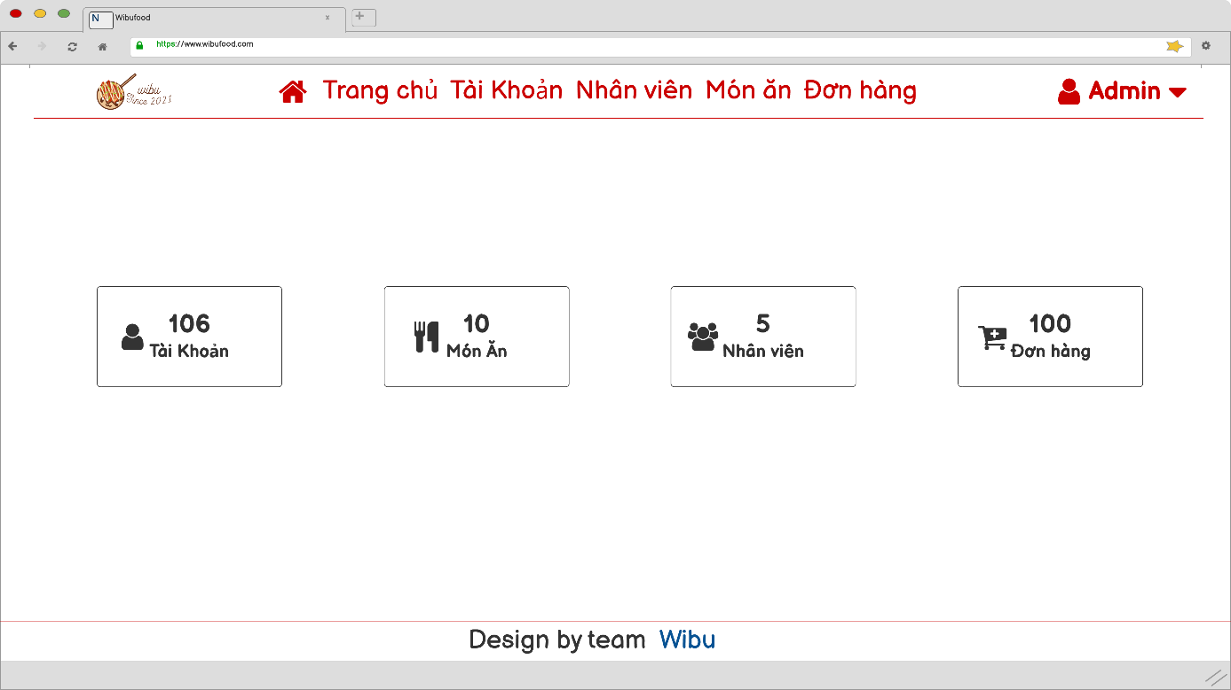

Hình 1. Giao diện của người quản lý trang web

***Bước 1: Quản lý lựa chọn chức năng quản lý món ăn.***

* Hệ thống mở ra trang quản lý món ăn với giao diện gồm: Bảng thông tin các món ăn(Tên món ăn, Hình ảnh, Mức Giá, Thành phần, Mô tả và 2 nút sửa, xóa). Nút thêm món ăn ở phía trên bên trái của bảng.

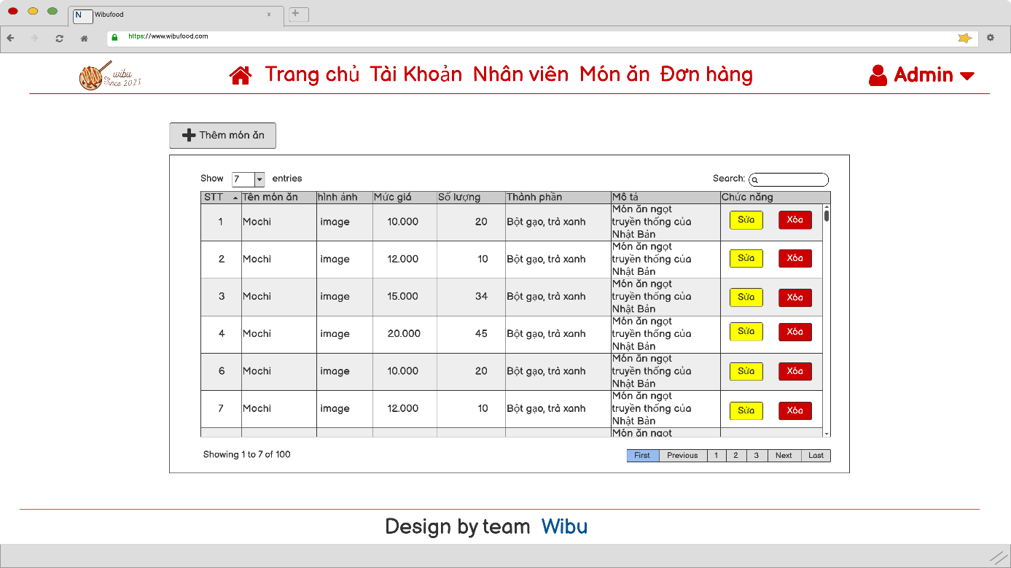

Hình 2. Giao diện quản lý món ăn

***Bước 2: Lựa chọn chức năng***

Ghi chú: Quản lý có thể thoát lựa chọn bất cứ lúc nào với nút quay lại.

* Hệ thống sẽ gửi cửa sổ xác nhận quay lại , nếu quản lý chọn nút đồng ý hệ thống sẽ đóng cửa sổ modal.

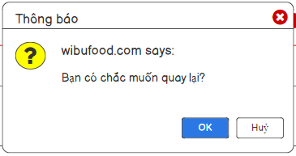

Hình 3. Thông báo xác nhận hủy

* **Lựa chọn 1: Quản lý lựa chọn chức năng thêm món ăn**
  + Hệ thống hiển thị modal để quản lý điền thông tin gồm(Tên món ăn, Hình ảnh, Mức Giá, Thành phần, Mô tả)

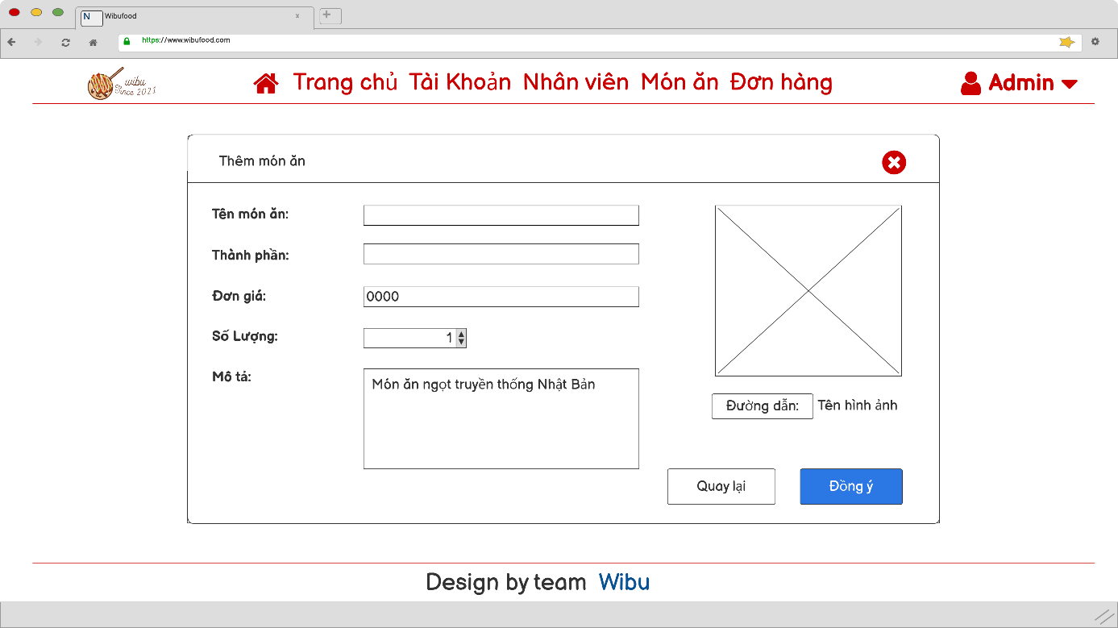

Hình 4. Modal thêm món ăn

***Bước 3: Quản lý điền thông tin modal.***

* + Hệ thống kiểm tra xác thực: Với mỗi trường thông tin sẽ có các yêu cầu phù hợp và đưa ra thông báo tương ứng để quản lý điền chính xác.

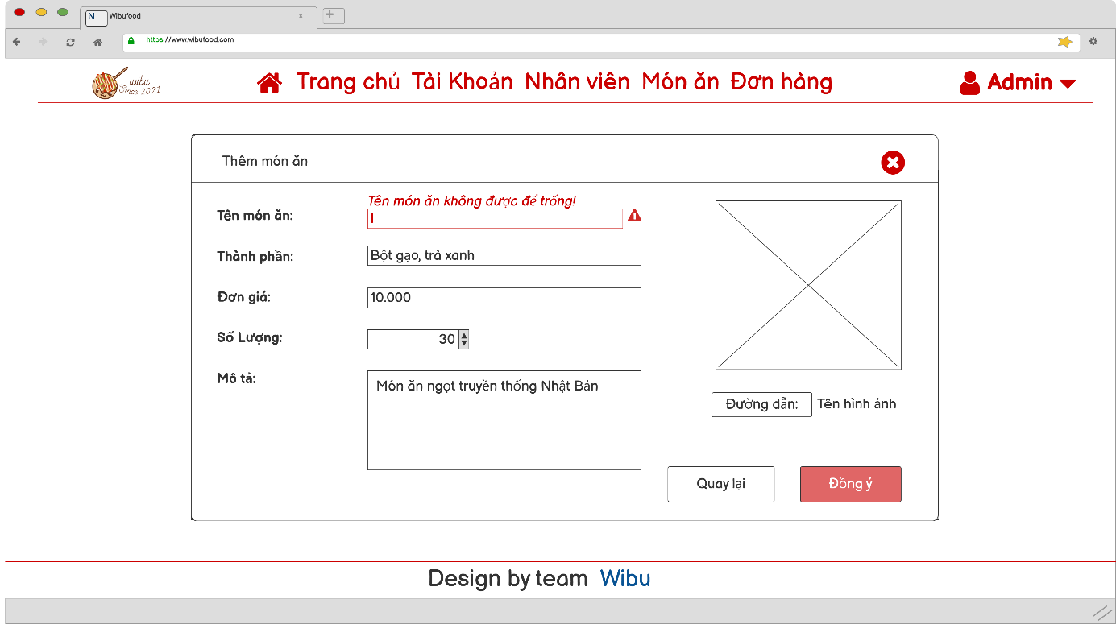

Hình 5. Thông báo thao tác thêm

***Bước 4: Quản lý lựa chọn nút lưu để lưu món ăn vào CSDL.***

* + Hệ thống lưu dữ liệu vào CSDL, trả lại thông báo “Thêm thành công” và đóng cửa sổ modal.

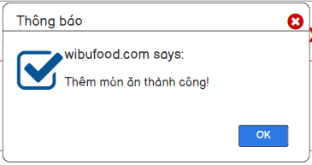

Hình 6. Thông báo thêm

* **Lựa chọn 2: Quản lý lựa chọn chức năng “sửa” của món ăn.**
  + Hệ thống hiển thị modal sửa thông tin gồm (Tên món ăn, Hình ảnh, Mức Giá, Thành phần, Mô tả) của món ăn được chọn.

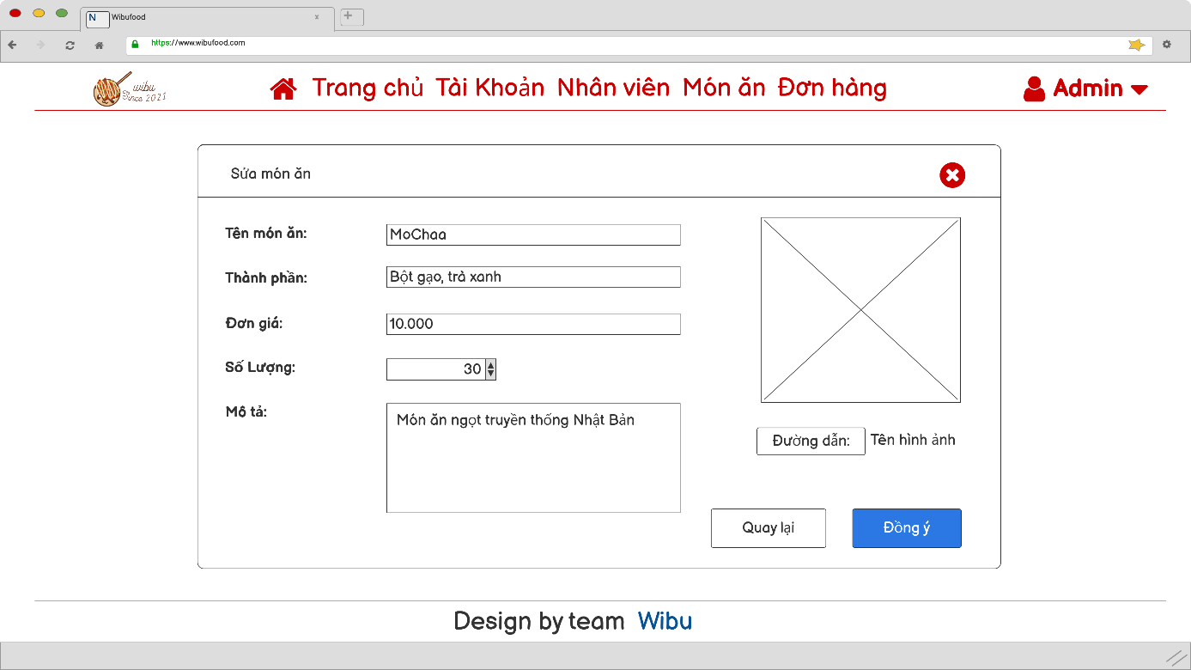

Hình 7. Modal sửa món ăn

***Bước 3: Quản lý sửa thông tin món ăn.***

* + Hệ thống kiểm tra xác thực thông tin có đúng với yêu cầu cài đặt và đưa ra thông báo tương ứng để quản lý điền chính xác.

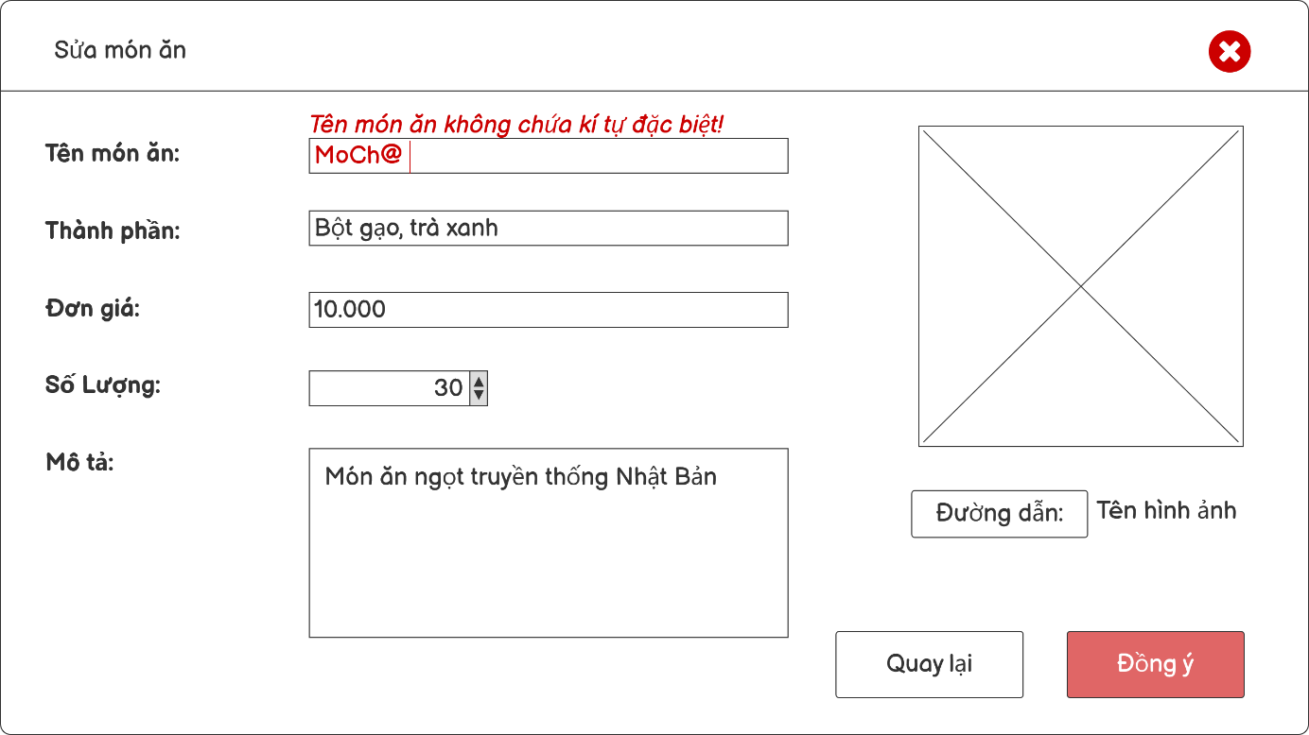

Hình 8. Thông báo thao tác sửa

***Bước 4: Quản lý lựa chọn nút lưu để cập nhật CSDL***.

* + Hệ thống trả lại thông báo “Sửa thành công” cho quản lý, đóng cửa sổ modal.

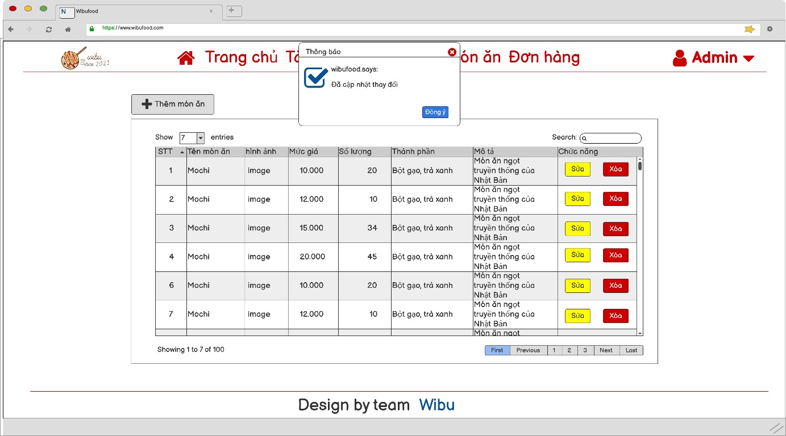

Hình 9. Thông báo sửa

* **Lựa chọn 3: Quản lý lựa chọn chức năng xóa món ăn**
  + Hệ thống thông báo xác nhận và xóa món ăn nếu quản lý chọn đồng ý, hủy chức năng nếu quản lý chọn quay lại.

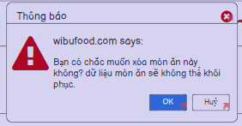

Hình 10. Thông báo xác nhận xóa

* + 1. Chức năng thêm món ăn vào giỏ hàng của khách hàng

***Bước 1: Khách hàng chọn món ăn muốn thêm vào giỏ***

* Hệ thống hiện giao diện chi tiết món ăn

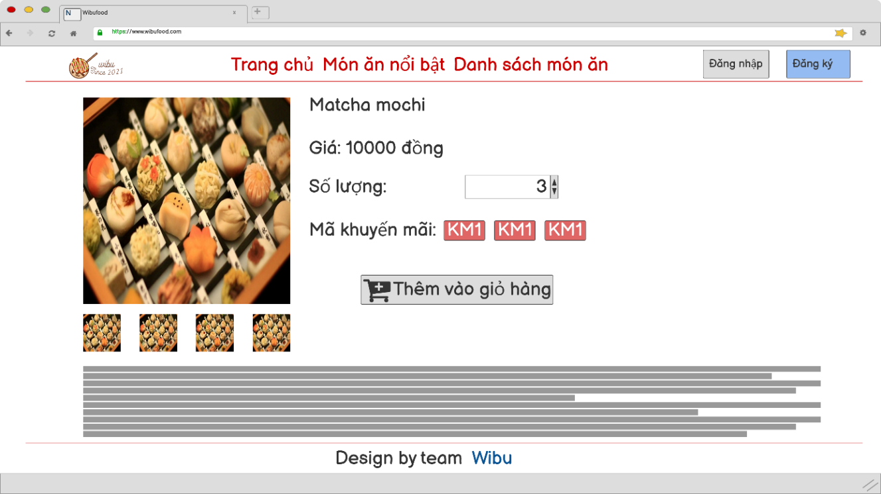

Hình 11. Giao diện chi tiết món ăn chưa đăng nhập

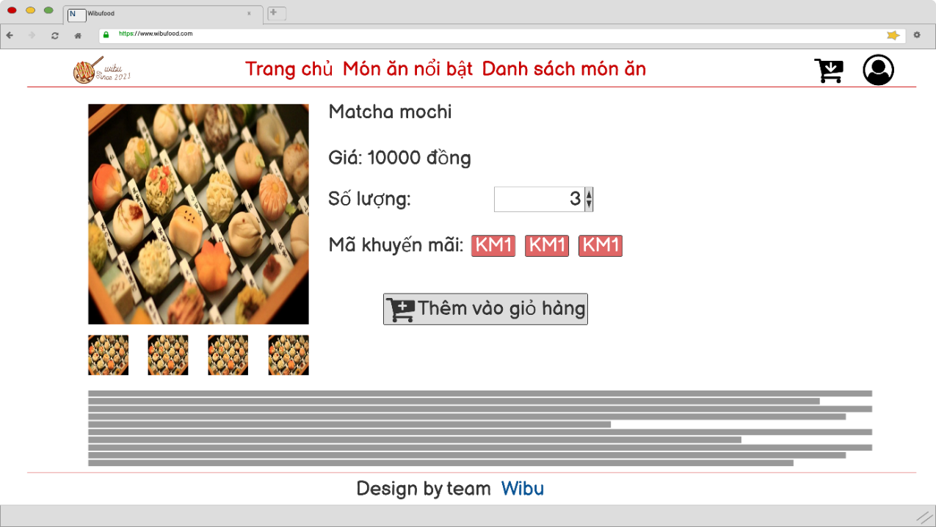

Hình 12. Giao diện chi tiết món ăn đăng nhập

***Bước 2: Khách hàng chỉnh sửa số lượng và ấn nút thêm vào giỏ hàng***

* Nếu khách hàng chưa đăng nhập hệ thống sẽ yêu cầu người dùng đằng nhập.

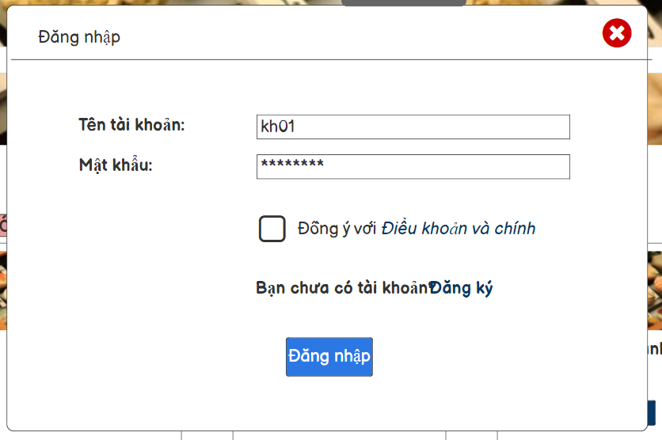

Hình 13. Modal đăng nhập

* Nếu khách hàng đã đăng nhập thì sau khi thêm món sẽ thông báo thêm vào giỏ thành công và hệ thống cập nhật sản phẩm hiện có trong giỏ cùng số lương.

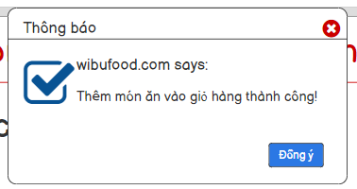

Hình 14. Thông báo thêm giỏ hàng thành công

* + 1. Chức năng quản lý người dùng của quản lý trang web

***Yêu cầu trước khi thực hiện chức năng:*** Đăng nhập với vai trò quản lý.

* Hệ thống hiển thị giao diện của người quản lý trang web.

***Bước 1: Quản lý sẽ chọn vào quản lý tài khoản***

* Giao diện sẽ hiển thị tất cả tài khoản nhân viên tồn tại trong hệ thống bao gồm các chức năng "thêm tài khoản", "sửa tài khoản", "xóa tài khoản"

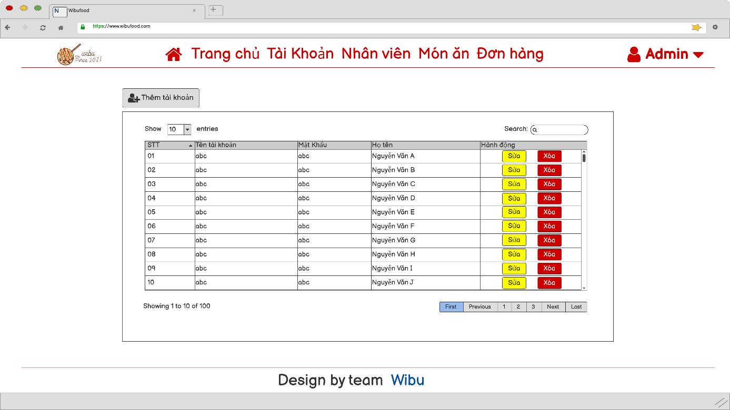

Hình 15. Giao diện quản lý tài khoản nhân viên

***Bước 2: Quản lý thao tác với các chức năng***

* **Lựa chọn 1. Thêm tài khoản**
  + Hệ thống sẽ hiện ra modal yêu cầu nhập tên tài khoản và mật khẩu, tên nhân viên

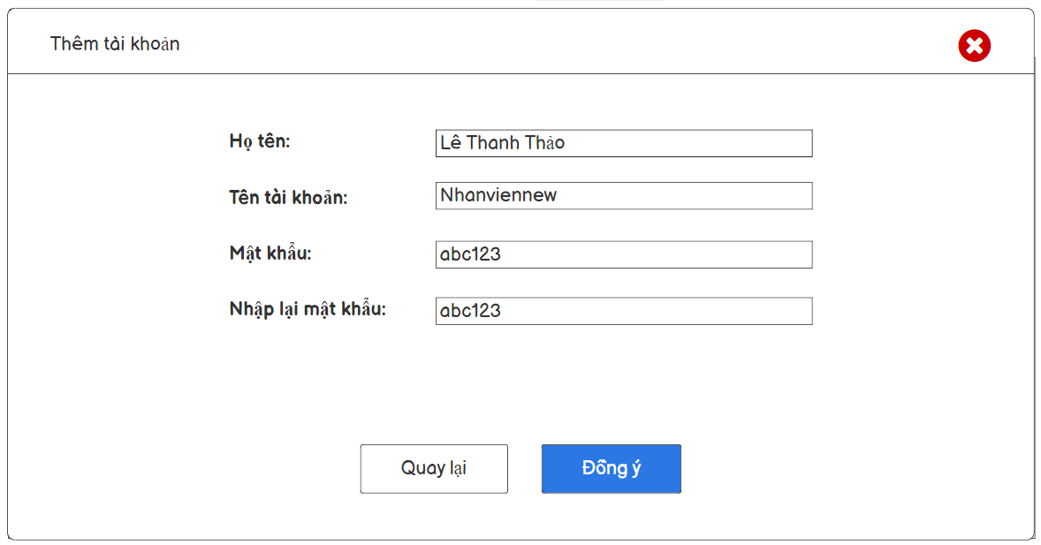

Hình 16. Modal thêm tài khoản

***Bước 3: Nhập thông tin modal tài khoản, ấn "thêm tài khoản"***

* + hệ thống sẽ hiện ra thông báo hỏi muốn thêm hay không

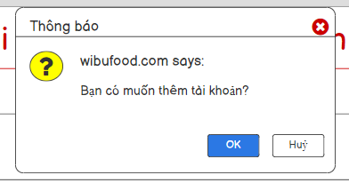

Hình 17. Thông báo xác nhận “thêm tài khoản”

***Bước 4: Ấn xác nhận***

* + Hệ thống sẽ hiện thị thông báo theo yêu cầu xác nhận của người dùng

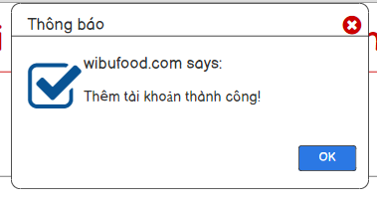

Hình 18. Thông báo thêm tài khoản thành công

* **Lựa chọn 2. Sửa tài khoản**
  + Hệ thống sẽ hiện ra modal có hiển thị lại tài khoản và tên nhân viên

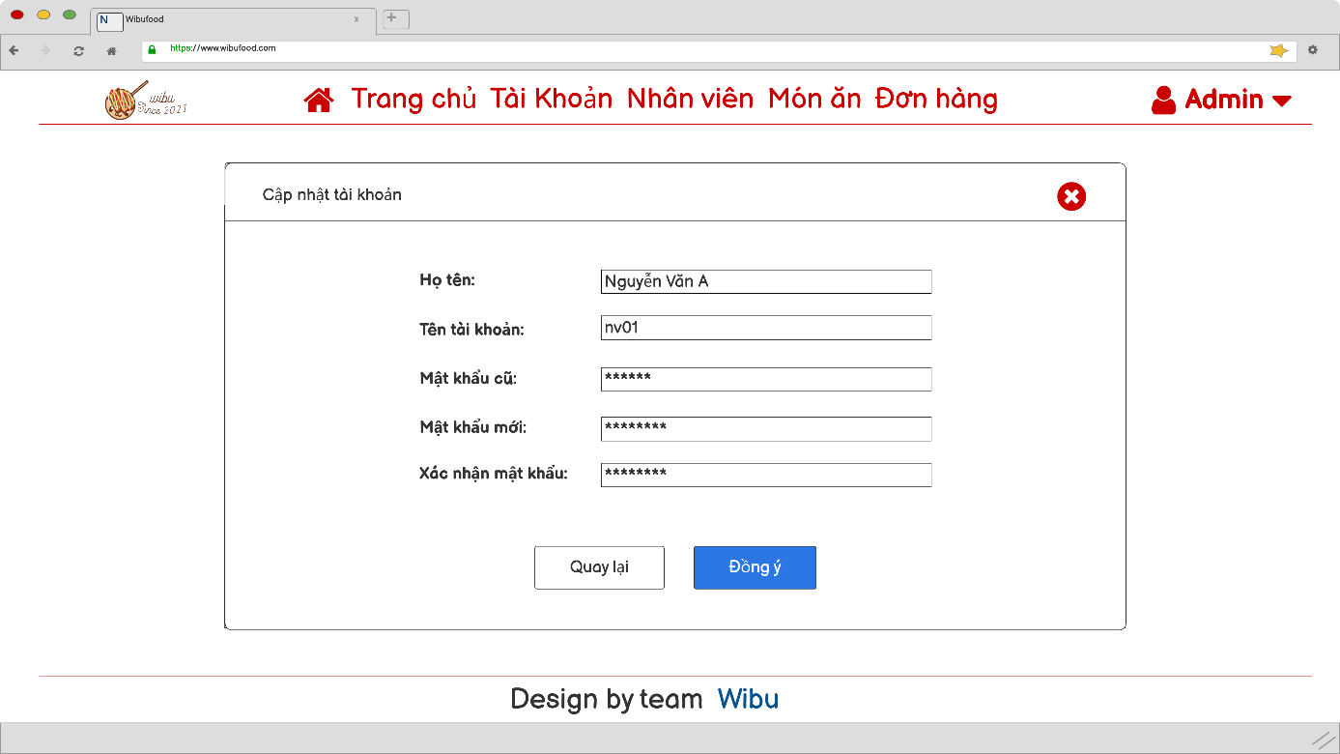

Hình 19. Modal sửa tài khoản

***Bước 3: Nhập thông tin modal tài khoản, ấn "cập nhật"***

* + Hệ thống sẽ hiện ra thông báo hỏi muốn cập nhật hay không.

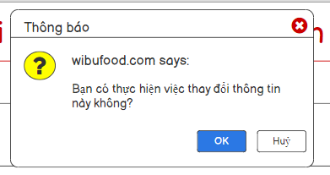

Hình 22. Thông báo xác nhận “thay đổi thông tin tài khoản”

***Bước 4: Ấn xác nhận***

* + Hệ thống sẽ hiện thị thông báo theo yêu cầu xác nhận của người dùng

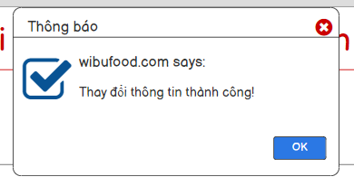

Hình 23. Thông báo thay đổi thông tin tài khoản thành công

* **Lựa chọn 3. Xóa tài khoản**
  + Hệ thống sẽ hiện ra thông báo hỏi muốn xóa hay không

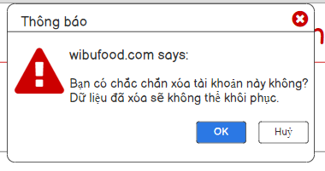

Hình 24. Thông báo xác nhận “xóa tài khoản”

***Bước 3: Ấn xác nhận lần nữa***

* + Hệ thống sẽ hiện ra thông báo theo yêu cầu xác nhận của người dùng.

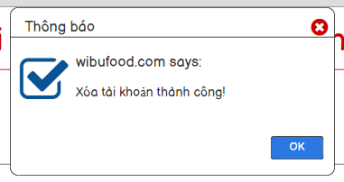

Hình 25. Thông báo xóa tin tài khoản thành công

1. XÂY DỰNG STORYBOARD
   1. Chức năng quản lý món ăn của quản lý

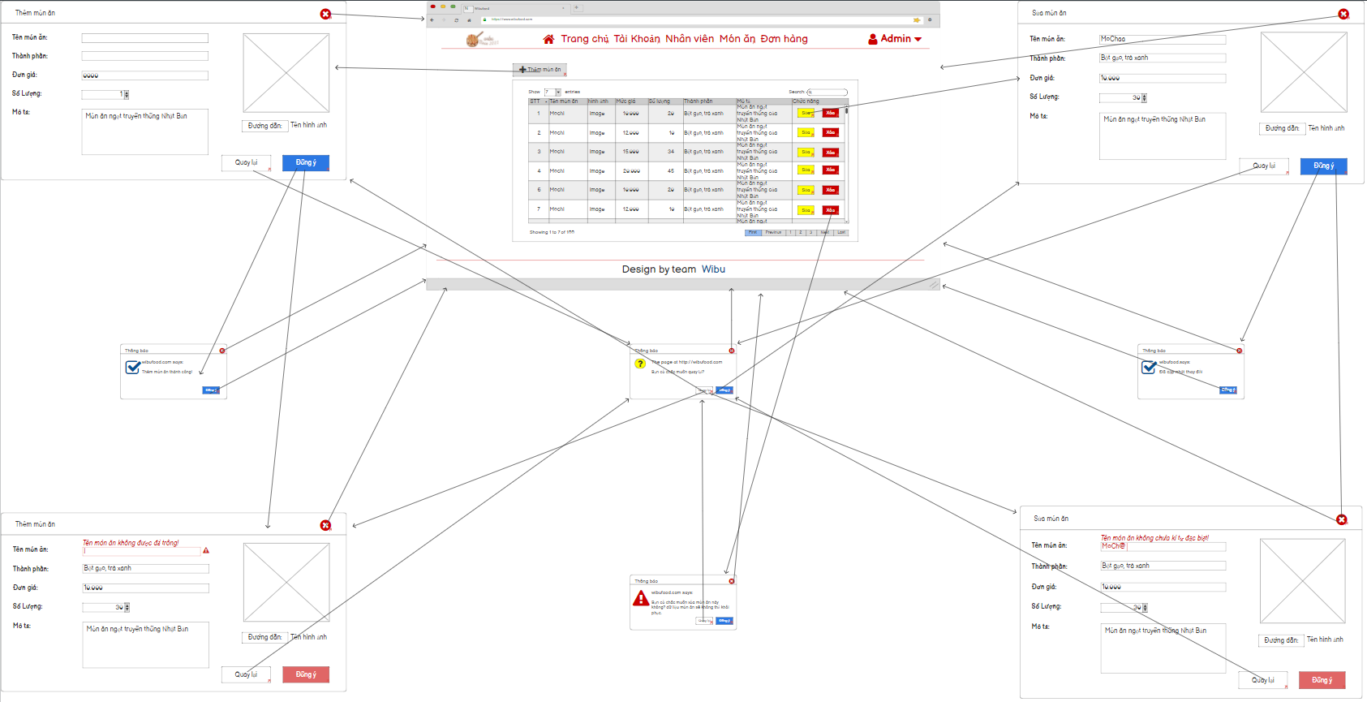

Hình 26. Storyboard Quản lý món ăn

* 1. Chức năng thêm món ăn vào giỏ hàng của khách hàng

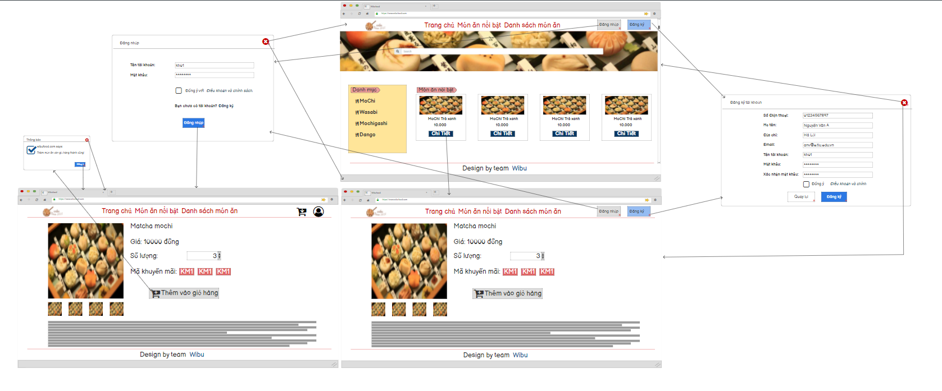

Hình 27. Storyboard thêm món ăn vào giỏ hàng của khách hàng

* 1. Chức năng quản lý người dùng của quản lý trang web

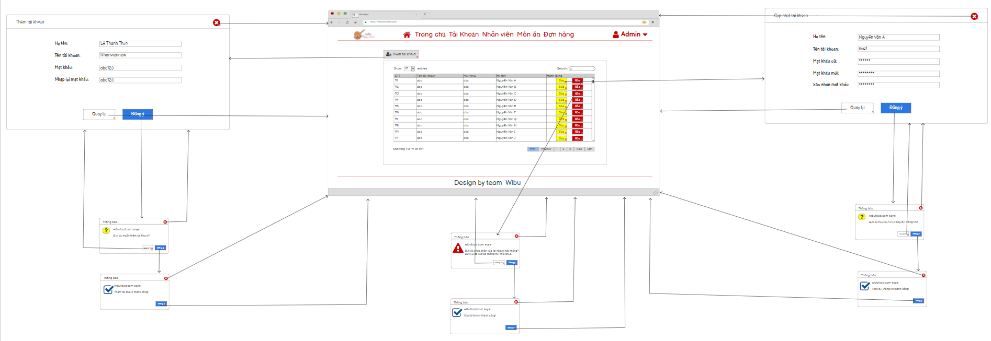

Hình 28. Storyboard Quản lý tài khoản

1. XÂY DỰNG PROTOTYPE MÁY TÍNH
   1. Giao trang chủ

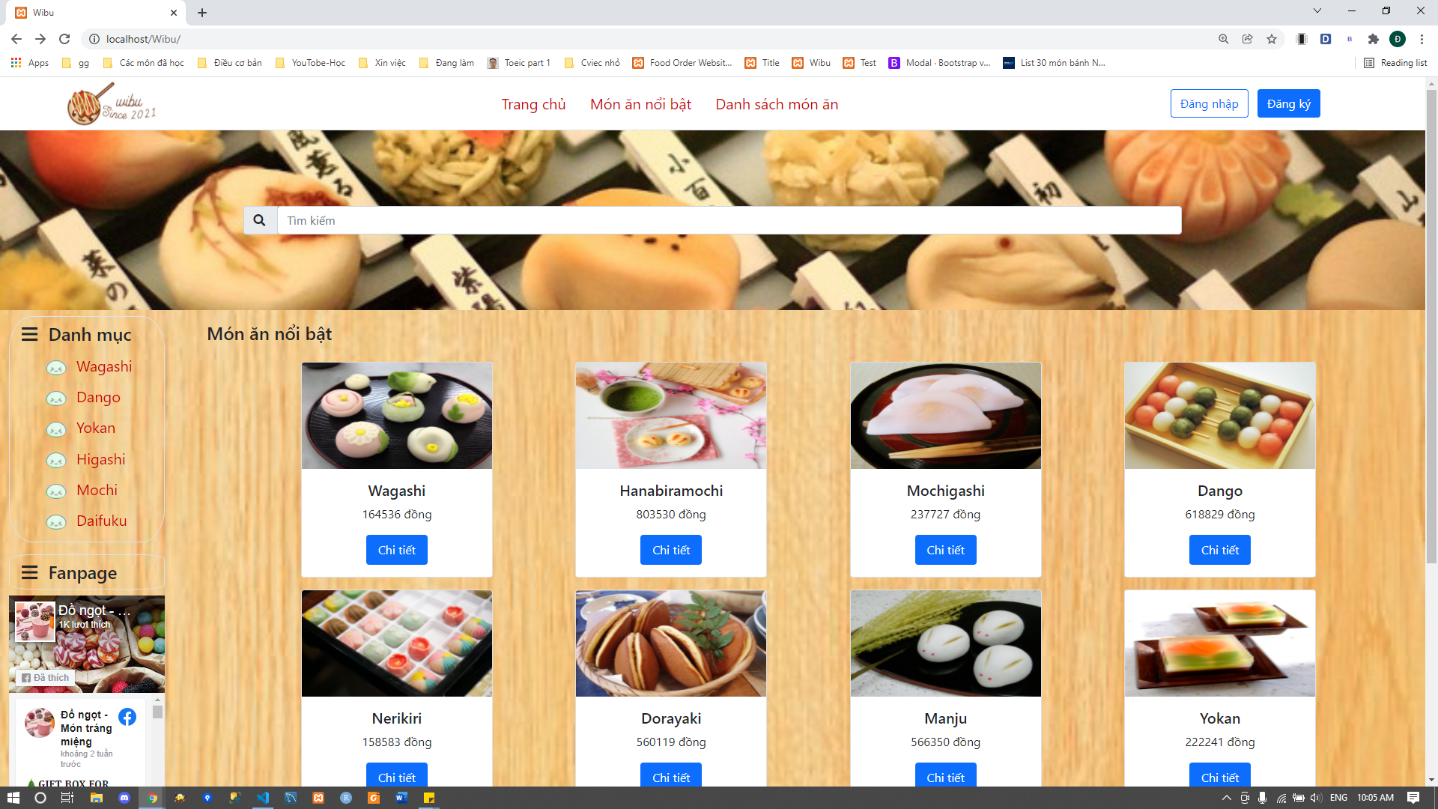

Hình 29. Giao diện trang chủ

* 1. Giao diện quản lý

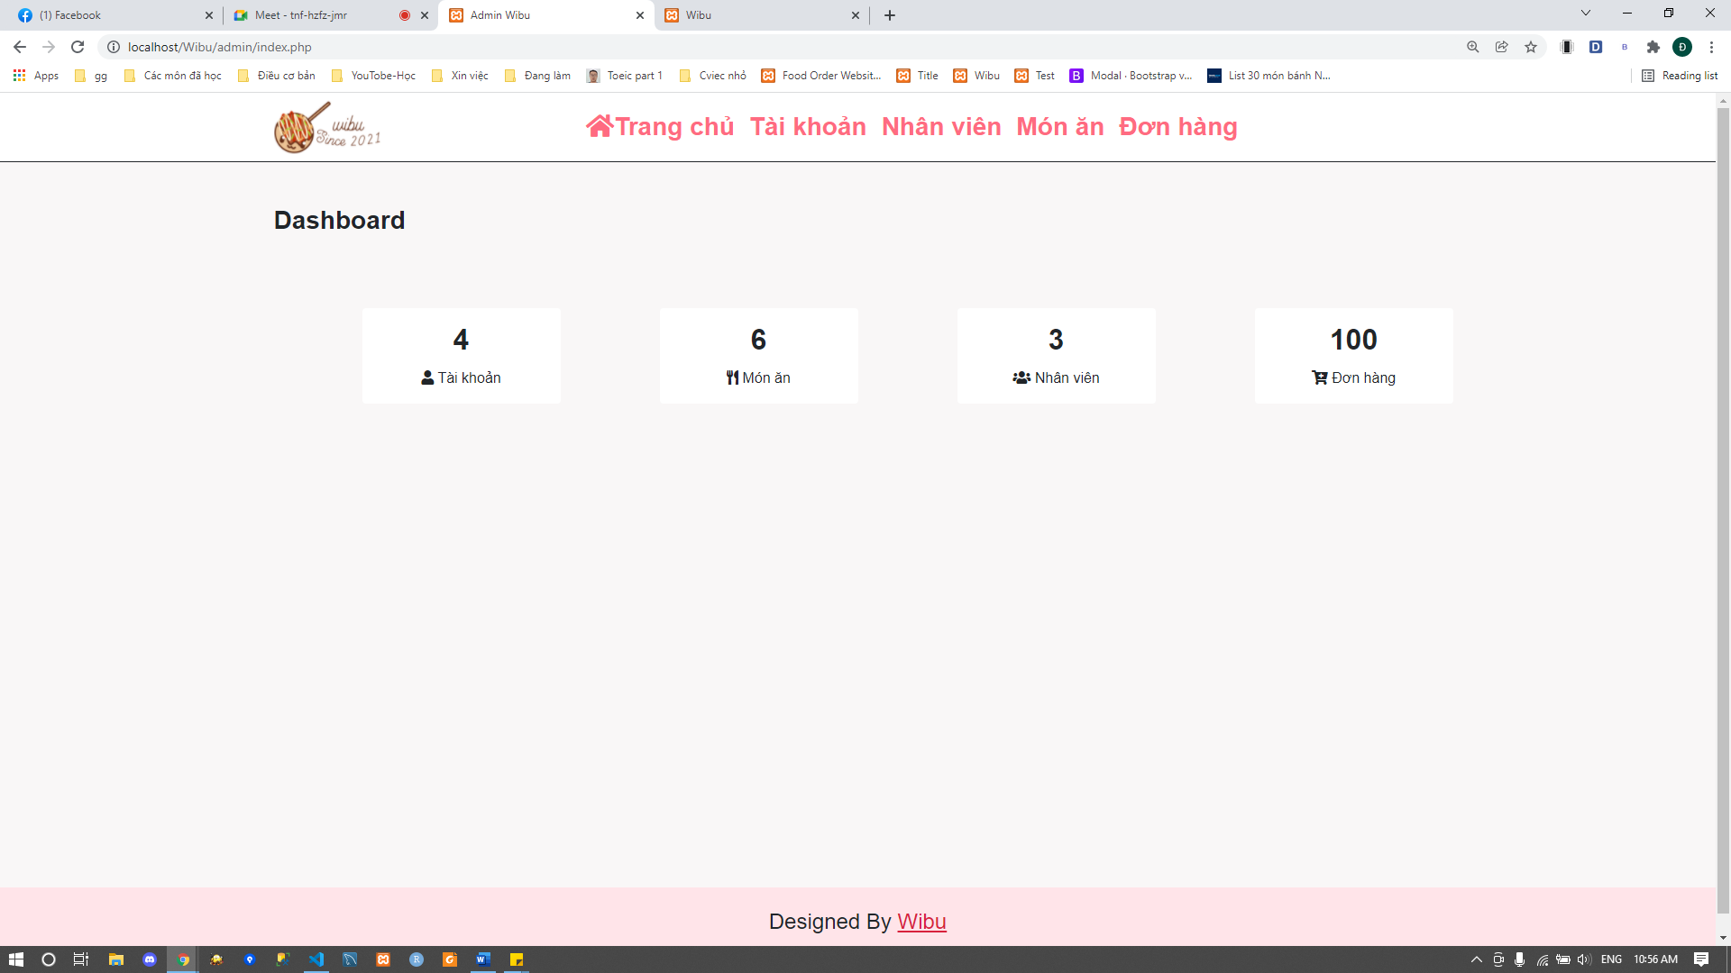

Hình 30. Giao diện trang chủ admin

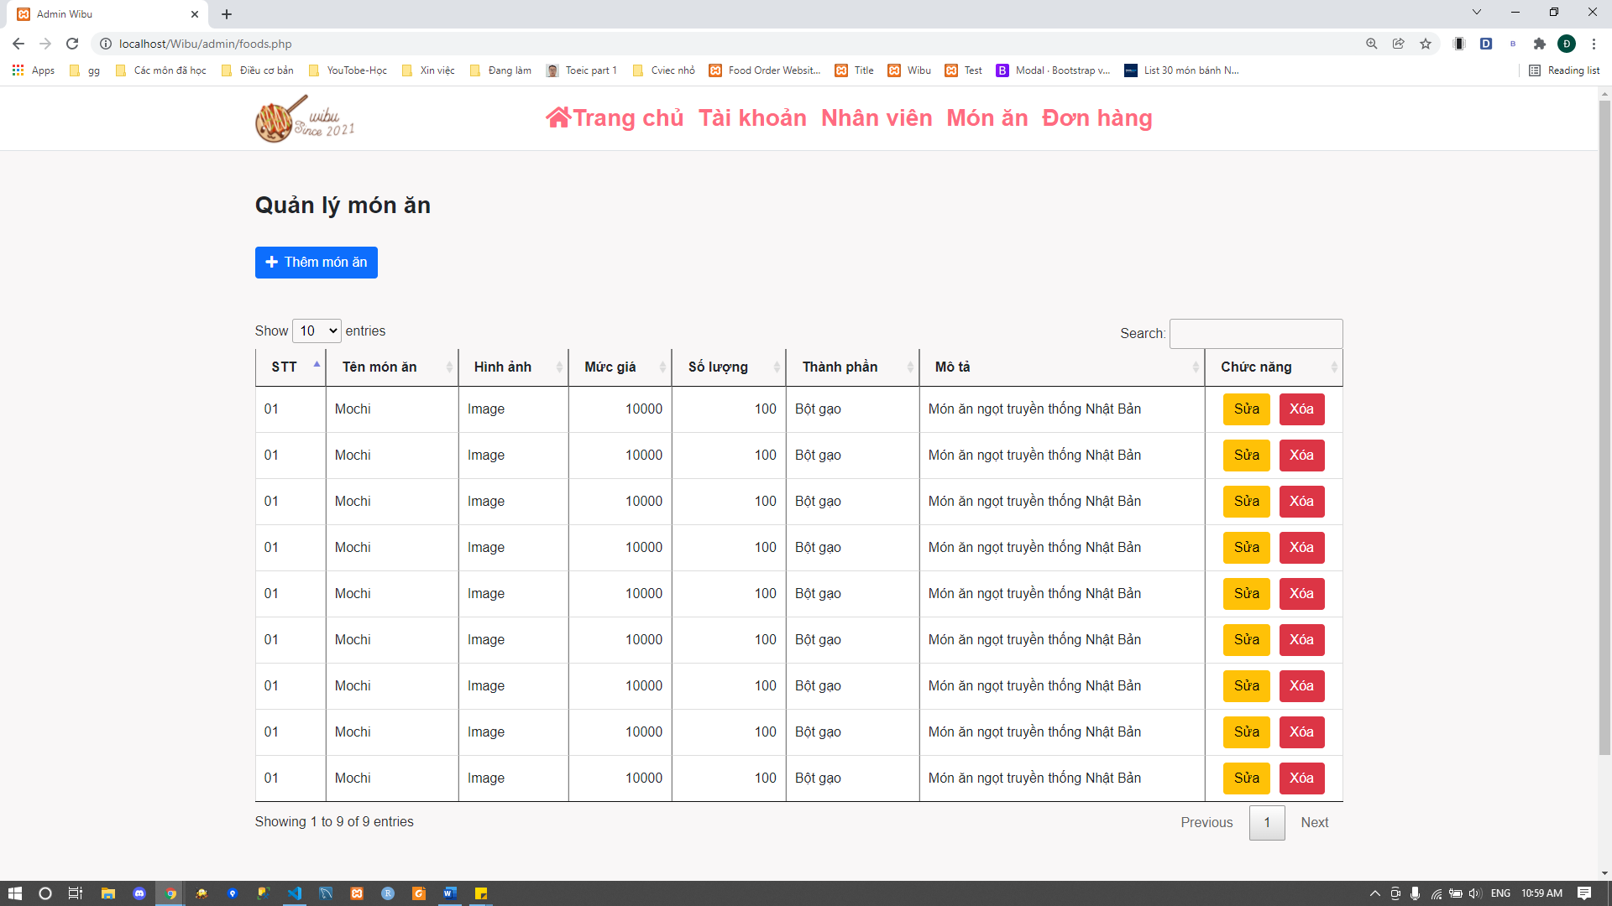

Hình 31. Giao diện quản lý món ăn

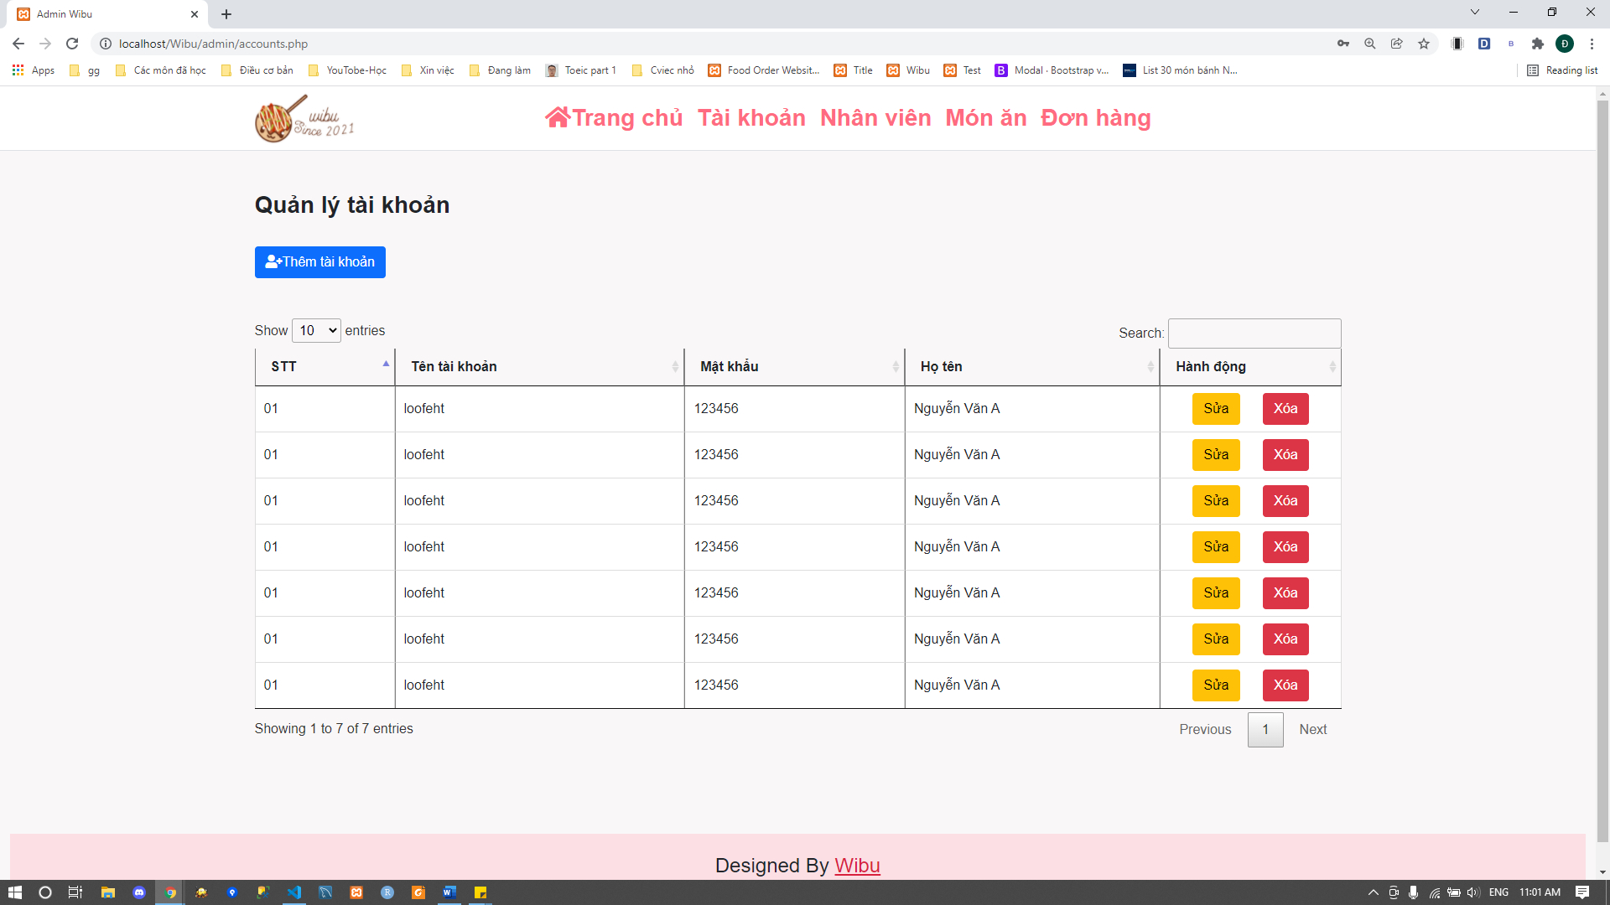

Hình 32. Giao diện quản lý tài khoản

* 1. Chức năng thêm món ăn vào giỏ hàng của khách hàng

Hình 32. Giao diện chi tiết món ăn

1. NGƯỜI SỬ DỤNG KIỂM THỬ VÀ BÁO CÁO KẾT QUẢ

* Có nhiều khoảng trống ở phần giao diện cho máy tính.
* Màu của ảnh nền gần trùng với màu ở phần danh mục khiến người dùng khó trong việc nhìn
* Phần table của quản lý tài khoản và nhân viên thiếu mất các đường bao ngoài

KẾT LUẬN

Sau khi làm bài tập lớn nhóm em đã hiểu rõ hơn về tương tác giữa người và máy tính…

TÀI LIỆU THAM KHẢO

Bài giảng Tương tác người máy – Nguyễn Thị Thu Hương.